安义县：精准督导查隐患 从严抓实守底线全力筑牢安全生产和自然灾害防御安全屏障

为深刻吸取近期全国各地事故教训，举一反三，切实筑牢县域安全发展防线，安义县于5月25日至5月29日组建专项督导队伍，在全县范围内开展安全生产和自然灾害防御全覆盖督导检查专项行动，以硬核举措坚决防范遏制各类事故发生。

一是高位统筹，构建“4+3”硬核督导体系
本次行动坚持高位统筹、精准部署、全域覆盖的工作原则，创新组建“4+3”专项督导组（4个综合督导组负责对11个乡镇（街道、处）开展安全生产责任落实、烟花爆竹、“9+N”小场所及燃气安全、防汛等8个重点领域综合督查；3个专项督导组聚焦道路交通、房屋市政工程、园区安全生产等3个高风险领域开展专项督查）。选派科级干部带队坐镇督导，抽调业务骨干充实一线力量，构建起层级清晰、分工明确、责任到人、协同高效的督导工作体系，从机制上杜绝“走过场”“流于形式”等问题。

二是靶向发力，创新“查、看、听、访”四维工作法
督导过程中，各工作组严格对标工作要求，综合运用“查、看、听、访”四维工作法——实地核查现场、查阅台账资料、听取工作汇报、走访基层点位相结合，实现督导检查专业化、规范化、精细化。5月25日至29日，全县7个督导组持续下沉一线、靶向发力，聚焦乡镇（街道、处）属地管控及道路交通、建筑施工、工业园区等高危重点领域、关键薄弱环节，开展滚动式、拉网式专项督导检查。紧盯安全生产责任落实、风险隐患排查整治、自然灾害防御准备、应急值守处置等核心任务，层层压实属地管理责任、部门监管责任和企业主体责任，打通安全责任落实“最后一公里”。
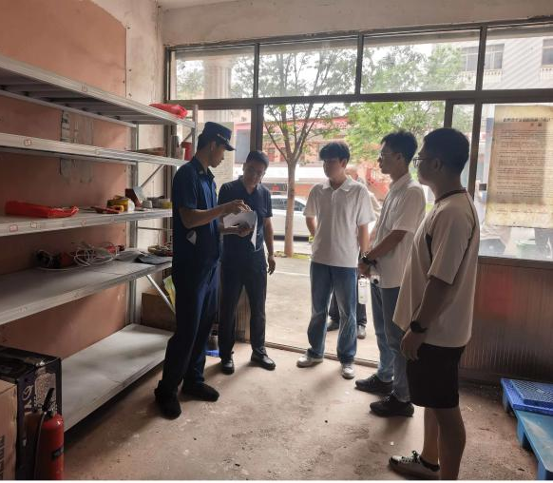 | 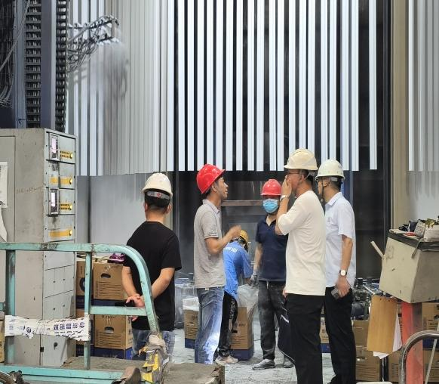
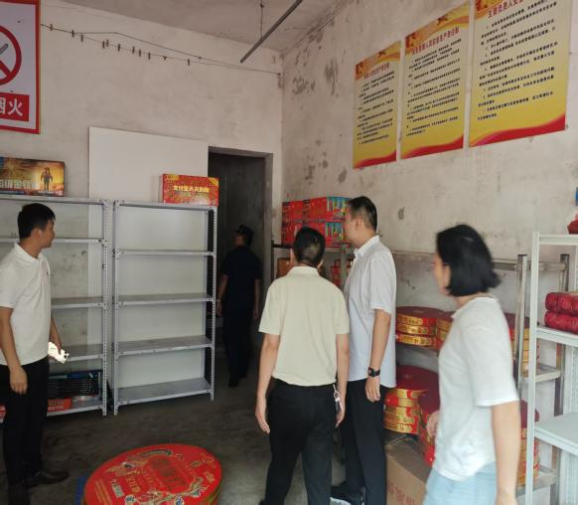 | 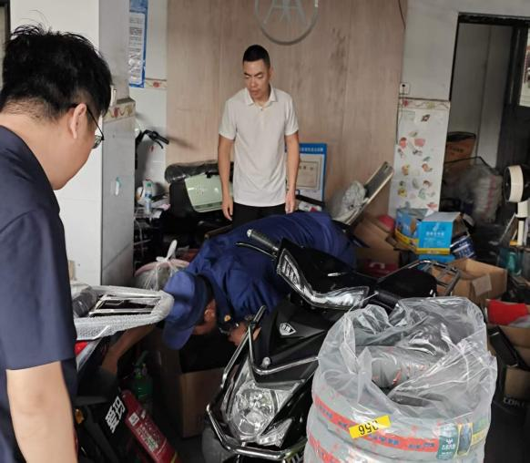

三是闭环管控，筑牢县域安全发展防线
本次专项督导坚持问题导向、结果导向，做到隐患排查无死角、无盲区、无遗漏。截至督导结束，各督导组累计实地检查生产经营单位130余家，重点排查山洪灾害风险隐患点42处，梳理发现各类安全隐患235条，系统掌握了县域重点领域、重点区域的安全风险底数，精准锁定隐患问题短板，为后续闭环整改、源头治理提供了精准依据。
下一步，安义县将以此次专项督导为契机，坚持督改结合、标本兼治，扎实推进隐患问题分类梳理、限期整改、复核销号，严格落实闭环管理机制。同时，持续健全常态化安全督导、隐患排查、风险防控工作机制，常态化指导帮扶基层干部排查整治风险隐患，不断夯实基层安全治理基础，织密织牢全域安全防护网络，全力守护人民群众生命财产安全，为全县经济社会高质量发展保驾护航。
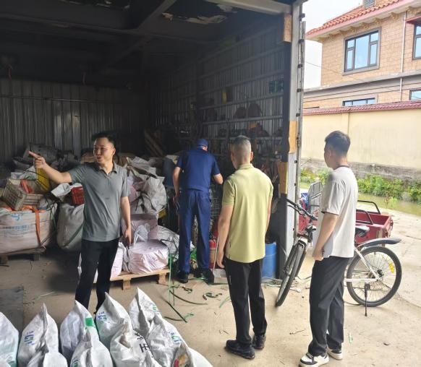 | 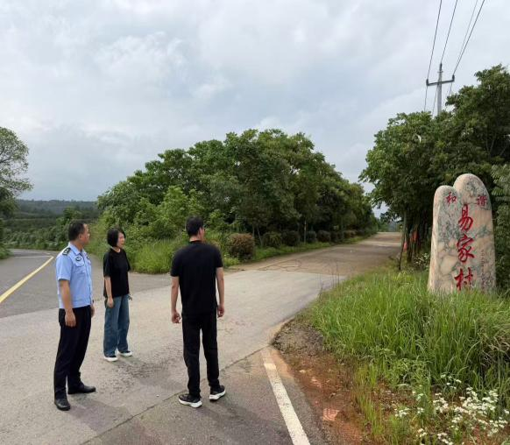
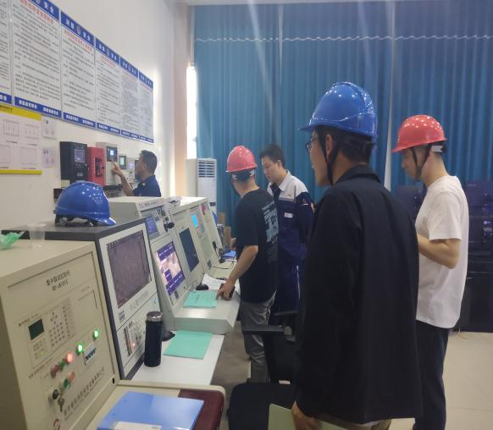 | 